Замечания / Оbservations ( 10 )

30-04-2010

categorie A / категория А

[ * А01 - violation des régles (8x6 ) - pas de thème / число шашек 8х6 не соответствует требованиям категории ] [ ML ]

[ * A02 - pas de solutions / нерешаемость - 20.15(20!) - ] [ ГШ ]

[ * A03 - ressemblance / ИП
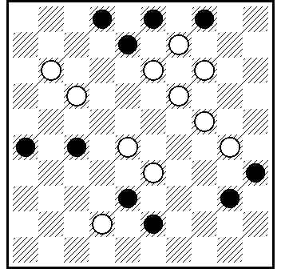
A. Liakhovskij(Novopolotsk V) 22.25.31.7.2.34.34 + ] [ АТ ]

[ *A04 - ressemblance / ИП
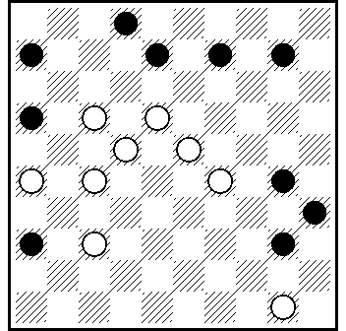
Г.Кетлер , 3-й ч.СССР , 1976. 44.31.7.5.21.24.7+. ] [ SŽ ]

[ *A06 - ressemblance / ИП
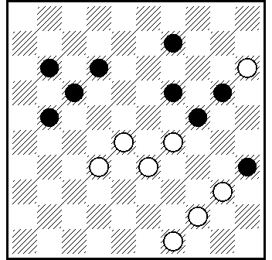
N.Boreiko , "Dambrete - 1/1986. 22.28.4.45+. ] [ SŽ ]

[ * А07 - Пропали варианты С, E, E₁
С - 32(28 А)26(31)37(22)31(27/34)2(34/27)16.2 [40/45] (32 E)11(27)16(31)38(37)47+..] [ Геннадий Андреев ]

[ * A09 - ressemblance / ИП
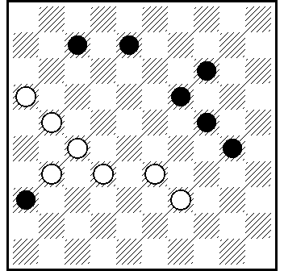
A. van den Elzen , (HD, 7-1964)
11.22.34.3… + ] [ АТ ]

[ * A10 - Dual - дуаль A - (44)50(11)6/12(36)12/6 ... ] [ ГА ]

*A11
légalité / легальность

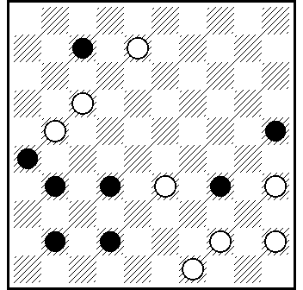

...(39)30(34)...

[ * A13 - ressemblance / ИП
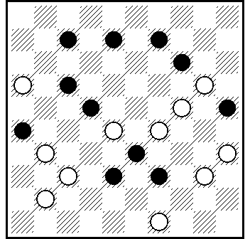
G.Geerlings(Book of G.Geerlings) 30.28.11.4.30.38 + ] [ АТ ]

[ *A13 - ressemblance / ИП
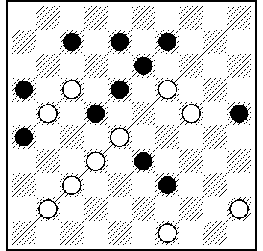
H.Wilsens , "De Problemist" , 6/1984. 40.31.14.1.30.38+.] [ SŽ ]

[ * А14 - pas de thèmatique / Z₁ - некомпозиционный ] [ ГА ]

[ * A16 ressemblance / ИП
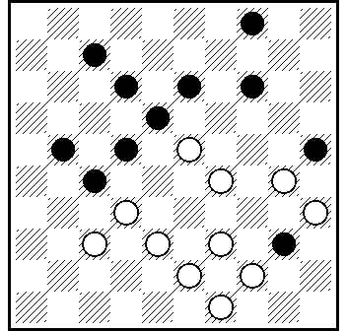
P.Burger(DE, 1-1972) 28.33.439.38.28.10.1... + See motif ] [ АТ ]

[ *A18 - ressemblance / ИП
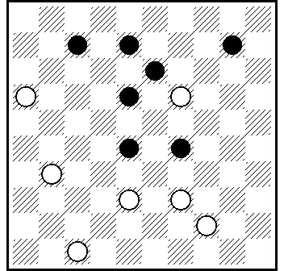
Б.Шкиткин , "Шашки2 , 6/1974. 34.11.2.4+.] [ SŽ ]

[ * A20 - exact ressemblance J.A. Pennings, Limburgs Dagblad 1972. ] [ АrT ]

[ *A22 - ressemblance / ИП
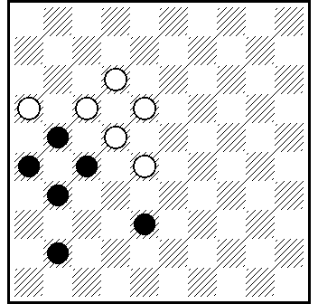
J.Leišys , Lietuva - 1993. 7.1.27.27+. ] [ SŽ ]

[ *A22 - ressemblance / ИП
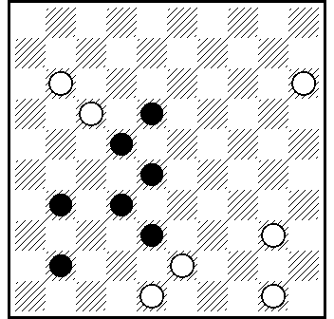
В.Матус , "Шашки" , 1/1986. 10.4.44.43.6.27.26+. ] [ SŽ ]

[ *A23 -
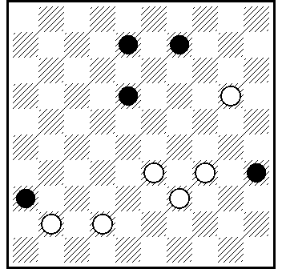
[img]http://fmjd.org/dias2/save/12671788448.png[/img]
P. Jongeneelen (DE, 9-1976)30.34.14 + ] [ AT ]

[ *A24 - ressemblance / ИП
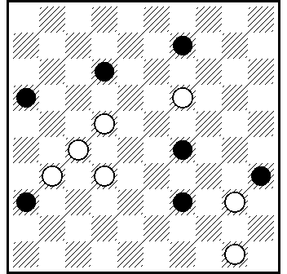
В.Гузиков , ч.Азербайджана 1982. 21.14.3.23.39+. ] [ SŽ ]

[ * A25 - ressemblance / ИП
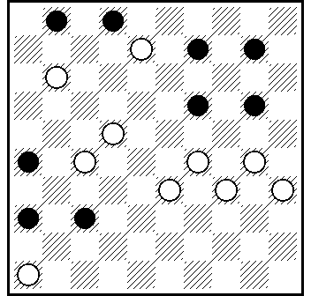
V.Malashenko (Lietuva 2008)21.43.304.4(7.42)19(48)31.37.37 + ] [ АТ ]

1. autre solution / ппр V.Mashenko ( Lietuva 2008 )
25.3(361)350(14A)20(47)15(372)28(36)294(261)41.36(18)223.22(12)7(17.12)6(48)1+. A (47)28.30.21.23+. [ ML ]

2. Ressemblance:

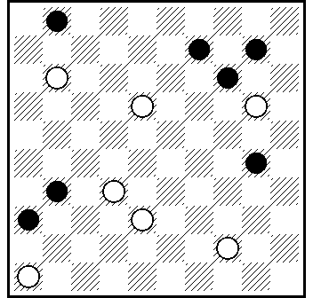

V.Malashenko (В.Малашенко), Conc. „BVLD - СЛШИ 1994/1995”. 27.15(34.7.40)10.31.37.37+.

pas de solutions / нерешаемость V.Malashenko (BVLD ) : 27? 15(35)4(7)2(41)5(47)= [ ML ]

[ * A26 - autre solution / ппр - 42.249.9.3 + ] [ ML ]

[ *A27 - ressemblance / ИП
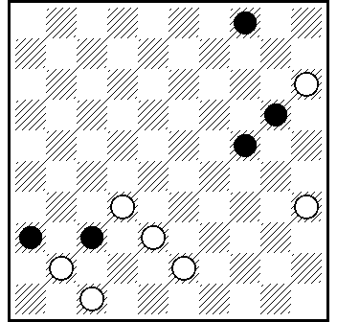
Н.Пустиников , "Шахматы в СССР" , 11/1956. - 42.28.33.30.44+. ] [ SŽ ]

[ *A27 - ressemblance / ИП
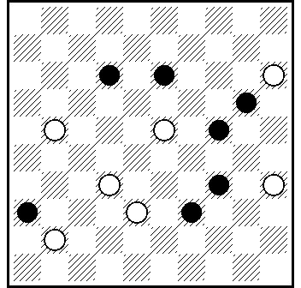
А.Маслов , "Патент" - 2/2001. 28.30.17.44+. ] [ SŽ ]

* A27

légalité / легальность

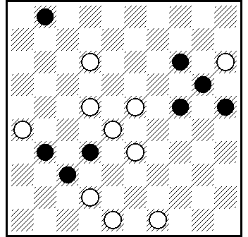

...(38)19(32)

[ * A28 - autre solution / ппр - 10.18.5.28.41/46+ ] [ ML ]

[ *A29 - VP некомпозиционный вариант ; финал 26 = D47 ] [ SŽ ]

[ * A32 - dual / чпр - 37.34.42.1(25*)30.27+. ] [ AT ]

[ * A32 - dual / чпр - 37.1.42.43(45)30(12)38 + ] [ AG ]

[ * A33 - ressemblance / ИП
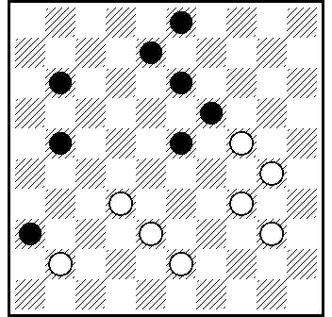
H.J. van Rees, Het Damspel 1948 ] [ ArT ]

[ * А34 - Pas de Thematique - Z - некомпозиционный ] [ ГА ]

légalité / легальность

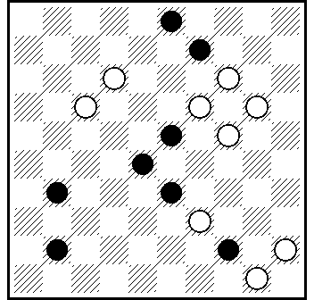

...40(35)...

[ * А37 - violation des régles / нарушен 7 пункт Регламента о приведении доказательства легальности ] [ АМ ]

légalité / легальность

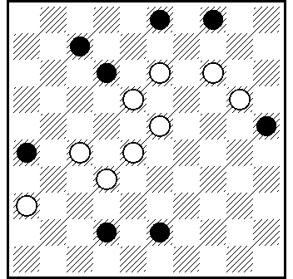

...8(17)31(12)...

[ * A38 - pas de solution / нерешаемость - 30.8.10(14)9.5(31!) = ] [ ML ]

[ * A38 - ressemblance / ИП
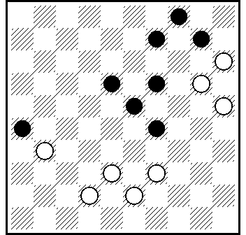
R.Terechov (Conc Odessa 1984) 32(48)28.34.5(38)23.14.42 + ] [ АТ ]

[ * A39 - VP = A = B ] [ AM ]

[ *A40 - A вариант некомпозиционный ] [ SŽ ]

[ * А41 - autre solution / ппр - 9.2.50.3+ of 2.9.50.3 +. ] [ ML ]

[ * А42 - dual / чпр - 18.7.39.11(17)1(38)33 + ] [ AG ]

[ * A44 - ressemblance / ИП
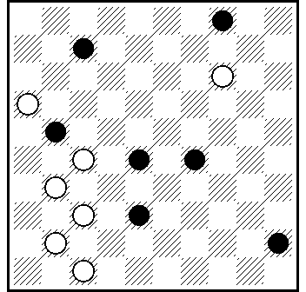
A. van Prinsenbeek(Orgaan prov.gron.dambond, 4-1996) 42.11.2.9.50 + ] [ АТ ]

[ * A49 - dual / чпр - 13.22.3.36 +. ] [ AG ]

[ *A50 - A варианта нет . Всё повторяет основной вариант . А=VP ] [ SŽ ]

[ * A53 - ressemblance / ИП
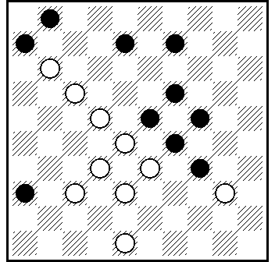
B.Ivanov(KVD 2008)31.7.27.30.4.2 + ] [ АТ ]

[ * А53 - violation des régles / не соответствует RI,п.1.17.2d ] [ VB ]
[ *A53 - ressemblance / ИП
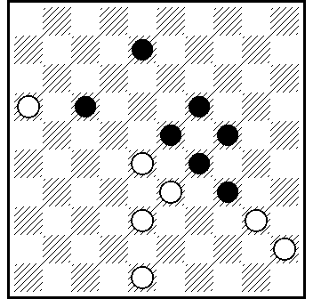
A.Бакумец , " Вечерный Петербург" , 25-07-2006. 11.30.2.40.7+.

[ * A55 - ressemblance / ИП
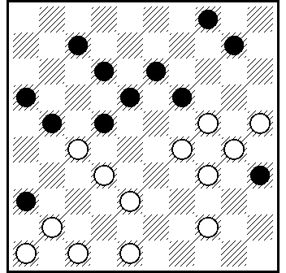
EJ. Van Rijn(HD, 1-1927) 240.38(31)42.37.8.14.1… + ] [ АТ ]

[ * А55 - duals dans le final / чпр в эндшпиле ...35(23)24(16)38(28 )
27/49(33)43 ... ] [ Ch.Romon ]

[ * A56 - dual / чпр - 13.15.3.4.3-8! +. ] [ ГШ ]

[ * A56 - ressemblance / ИП
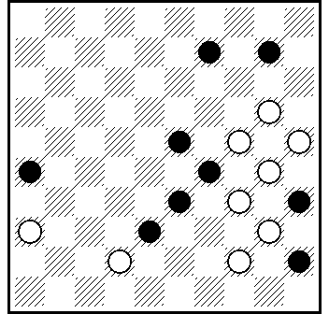
A.Rom (Lietuva 2006) 31.15.3.4(30)25.40.19.50 +] [ АТ ]

[ * A57 - ressemblance / ИП
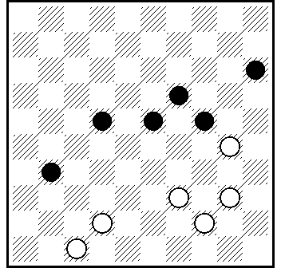
M.Lepsic(Warcaby, 4-1994) 33.28.37.18... + See motif ] [ АТ ]

[ * А58 - dual / чпр 4. 4x36x38x48+ / 4. 4x36x24x49+. ** dual / чпр - 22.4.9.17(21)48/49+.] [ AG ]

*A61 - ressemblance / ИП

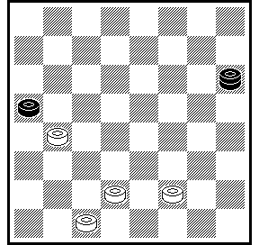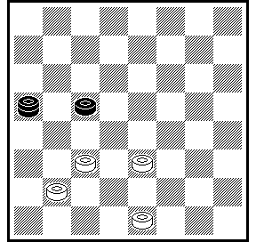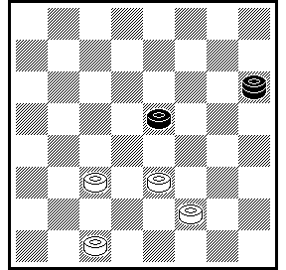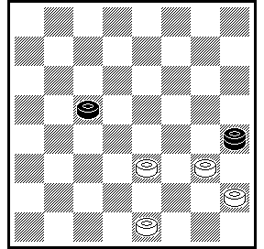
d1 - de3+ d2 - ed4+ d3 - cd4+ d4 - ed4+

d1 - M.Tsvetov , "Шашки" , 7-1985
d2-d4 - M.Tsvetov , "Грани творчества" , 2006

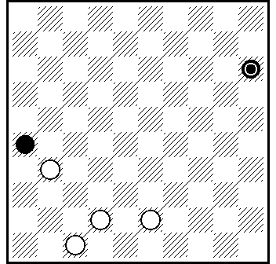
M.Tsvetov , "Грани творчества" , 2006

428 (42A)38.32.38+. ] [ M.Tsvetov ]

[ *А62 - autre solution / ппр - 427!+. ] [ ГШ ]

[ * А66 - violation des régles (9x8) / число шашек 9х8 ] [ ML ]

[ * А67 - violation des régles ( 9x8 ) / число шашек 9х8 ] [ ML ]

[ * А68 - violation des régles (8x9 ) / число шашек 8х9 ] [ ML ]

categorie B / категория B

[ * В01 - violation des régles / число шашек 8х6 ] [ ML ]

[ * В01 - autre solution / ппр / second solution: 38.6.5(34)1(39)1-23.44 + ] [ АrT ]

[ * В02 - violation des régles / число шашек 8х6 ] [ ML ]

[ * B02 - ressemblance / ИП
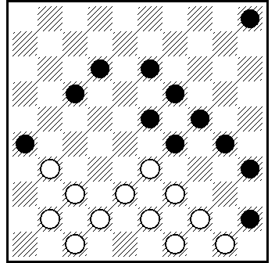
D. Vuurboom , La République du Centre 1959
28.28(46)22.41.383.14.10.40.7 etc. + ] [ ArT ]

[ *B02 - ressemblance / ИП
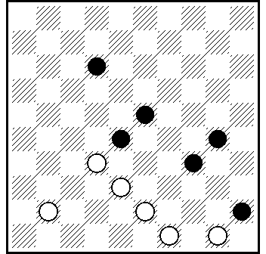
G.L.Gortmans , "1001 miniaturen" ,
39.32.7(34)1(39)44.6+. ] [ SŽ ]

[ * B03 - ressemblance / ИП
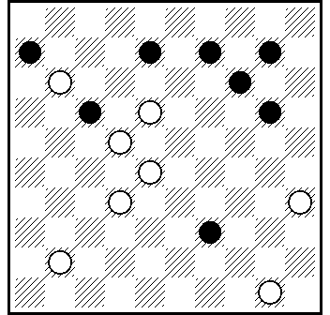
G. Kerkdijk , Dam Eldorado 1976 ; 23.45.40.34.2 + ] [ ArT ]

[ * B03 - ressemblance / ИП
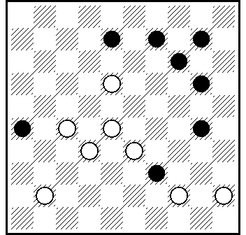
A.Hoogvelt(De Bossche Courant, 13-8-1938) 450.21.23.35.2… + ] [ АТ ]

[ * B03 - ressemblance / ИП
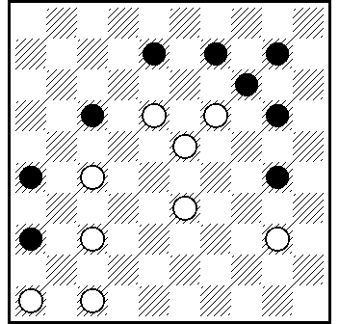
L. de Rooij(DE, 11-1985) 471.31.18.41.35.2.. + ] [ AT ]

[ * B05 - ressemblance / ИП
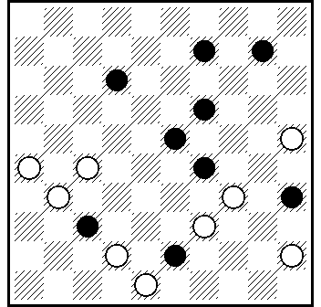
J.Pennings (DP, 3-1955) 40.28.3.8.14.5 + ] [ АТ ]

[ * B08 - ressemblance / ИП
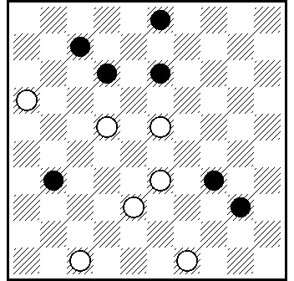
G.Kravtsov(Novopolotsk III) 44.11.2(42)8.42 + ] [ АТ ]

[ * B09 - ressemblance / ИП
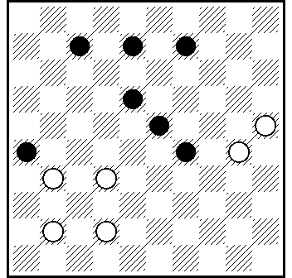
B.Pranger(DP, 3-1954) 38(46)24(20*)1... + ] [ АТ ]

[ * B09 - ressemblance / ИП
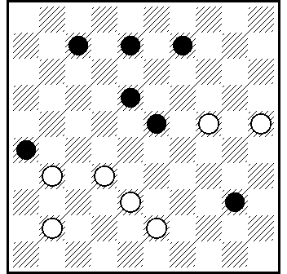
M. Lepsic, Zb.Min.Dodat. 2000
34(46A)34 etc. + ] [ ArT ]

[ * B10 - autre solution / ппр / second solution: 28.1(50)45(6)10+ ] [ ArT ]

[ * B13 - violation des régles / is contrary to RI 1.3: legality of the initial position ? ] [ ArT ]

[ *B13 - ressemblance / ИП
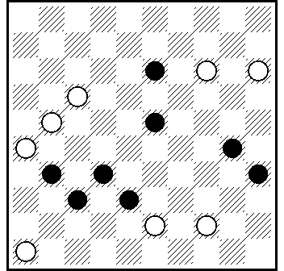
А.Маслов , Lietuva - 1999.
40.150.41.8.5.49(7)11.2+. ] [ SŽ ]

[ * B15 - ressemblance _
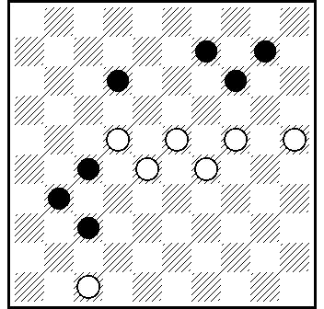
J.Pennings (De Enkhuizer Courant, 28-9-1946)
249.24.41.3.5 +

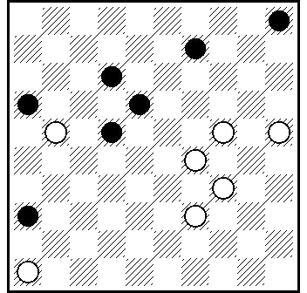
M.Lepsic(Zb. Min, 1999)
23(40)34.3.32… +

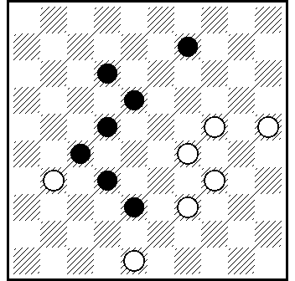
V.Stepanov (Champ de Lettonie, 1980)
23(40)34.3.37 + ] [ A.Tavernier ]

[ * B15
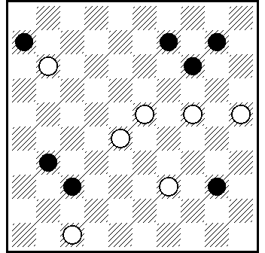

S.M.van Eijk , AG, 30-10-1995 , 239.41.34.3.5+. ] [ Г.Андреев ]

[ * B16 - ressemblance, basic idea is known: reseemblance / ИП
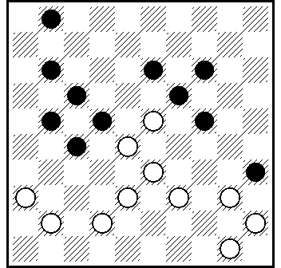
G.Geerlings (1988):31.18.7.23.11.7 etc.+ ] [ ArT ]

[ * В18 - violation des régles / нарушен 7 пункт Регламента ] [ АМ ]

légalité / легальность
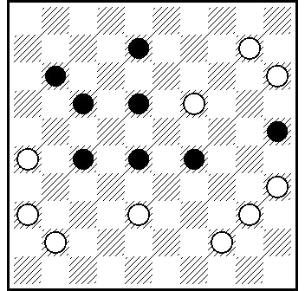

...(23)30(5)...

[ *B18 - ressemblance / ИП
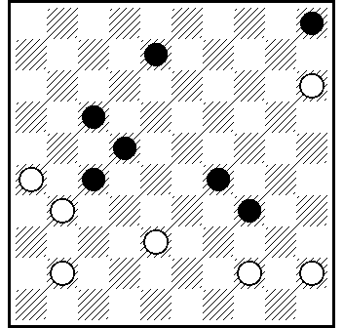
J.H.Ras , "Искра ??? ¨" , ноября 1994.
450.21.3.10.6+. ] [ SŽ ]

[ * B20 - совпадение / exact resemblance: H. Borgman, Elseviers Weekblad 1975 ] [ ArT ]

[ * B21 - autre solution / ппр - 40.38.19...+ ; 11...+ ; 38.40 ...+ ; 38.11...+ ] [ ArT / ГА ]

[ * B23 - autre solution / ппр /second solution: 161.4.48+ or 37.34.36+ ] [ ArT ]

[ *B23 - ressemblance / ИП
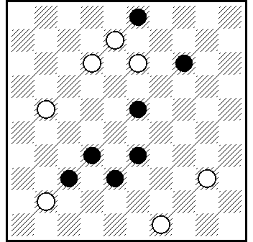
U.Rikmanis , Кубок Черного моря 1990.

[ * B24 - ressemblance / ИП
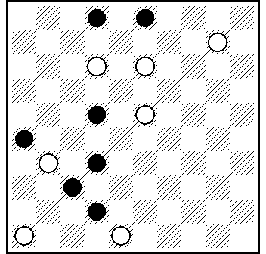
S.M van Eijk(Damnieuws, 1996) 7.8.41.6.1.46 + ] [ АТ ]

[ * B24 - ressemblance / ИП
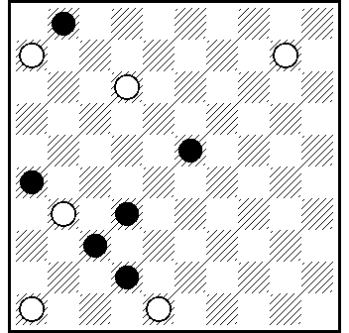
A. Vlasenko(DE, 3-1985) 7.41.19.1.46 + ] [ АТ ]

[ *B24 - ressemblance / ИП
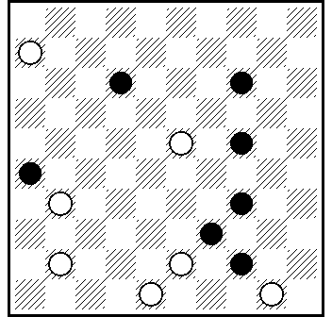
Г.Рудницкий , Крымская правда 18-02-1972.
42.10.1.46+. ] [ SŽ ]

[ *B24 - ressemblance / ИП
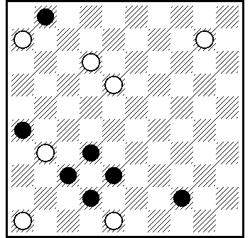
Б.Ручкин , Lietuva - 2006.
41.28.7.1.46+. ] [ SŽ ]

[ * B26 - совпадение /exact resemblance: S. Ustianov, De Problemist 1991 ] [ ArT ]

[ * B28 - совпадение/ exact resemblance: A. van den Elzen, Het Parool 1966 ] [ ArT ]

[ *B28 - ressemblance / ИП
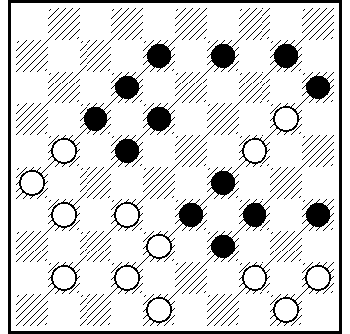
E.v.d.Elzen & J.H.H.Scheijen , "100 проблем" , 1972.
317.37.31(46)43.39.40.39.2.5+. ] [ SŽ ]

[ * B29 - reseemblance / ИП
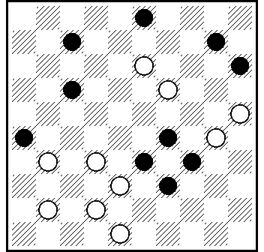
C.Schaap (DP, 4-1958 ) 24(46)43.9.250.2.5+. ] [ AT ]

[ * В30 - violation des régles / нарушен 7 пункт Регламента ] [ АМ ]
légalité / легальность

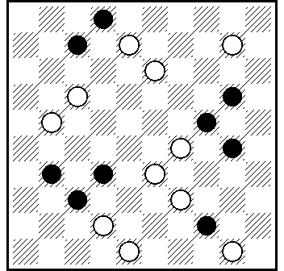

...12.43(13)...

[ * B33 - dual / чпр - 38.1(17)21(27)3.34!+. ] [ ГШ ]

[ * B34 - violation des régles / is contrary to RI 1.3: legality of the initial position ? ] [ ArT ]

[ * B35 - autre solution / ппр / second solution: 41.5.28(23)1(39)34+ or 41.5.40.28 etc.+ ] [ ArT ]

[ * B36 - - violation des régles / 1. is contrary to RI 1.3: legality of the initial position ? 2. there are lots of exchangeable moves. ] [ ArT ]

[ * B36 - dual / перестановка ходов 494.41 и т.д. ] [ НГ ]

[ * B37 - resesemblance / ИП
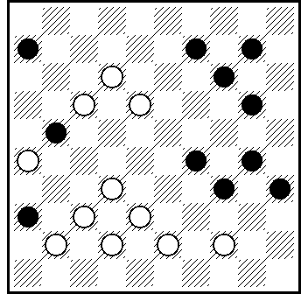
A.Wuytenburg ( DP, 10-2000 ) 11.17.33.2(46)439.40.5+. ] [ AT ]

[ * B38 - autre solution / ппр / second solution: 24.9.3.40.29.19.6+ ] [ ArT ]

[ * B39 - autre solution / ппр /second solution: 37.29.23.2.17(37)28+. ] [ ArT ]

[ * B41 - ressemblance / ИП
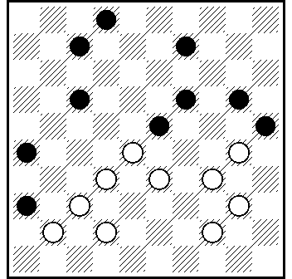
C. van der Kuilen(DP, 8-1956) 27.31.3.25.40.31.. + ] [ АТ ]

[ * B41 - ressemblance / ИП
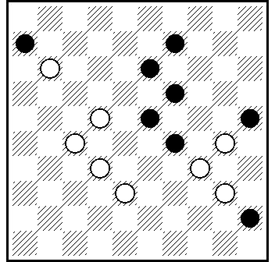
C.K. Kaan , Het Damspel 1941
18.28.3.34 etc. + ] [ ArT ]

[ * В42 - violation des régles / нарушен 7 пункт Регламента ] [ АМ ]

légalité / легальность

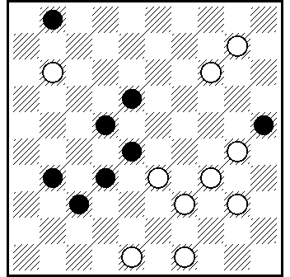
...(6)42(17)...

[ * B43 - ressemblance / ИП
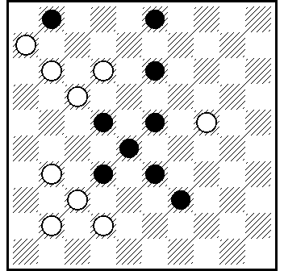
L. de Rooij(DE, 9-1988) 8.7.27.19.19.1… + ] [ АТ ]

[ * B43 - ressemblance / ИП
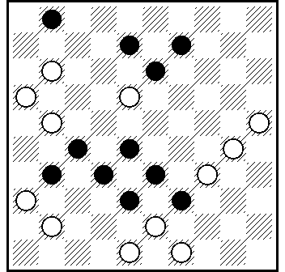
J.Scheijen(DP, 10-1948) 44.42.7.11.18.24.1.. + ] [ АТ ]

[ * B46 - ressemblance / ИП
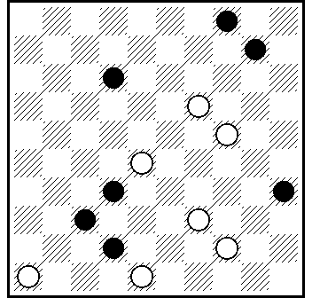
M.Lepsic(ZB min, 1999) 40.41,3… + ] [ АТ ]

[ * B49 - resesemblance / ИП
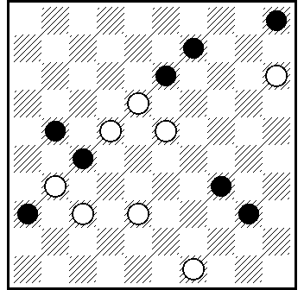
G.Silo(Champ de Lituanie 2004) 19.10.44.13(46)4.16.5 ] [ АТ ]

[ *B46 - A вариант некомпозиционный ] [ SŽ ]

[ * B51 - ressemblance / ИП
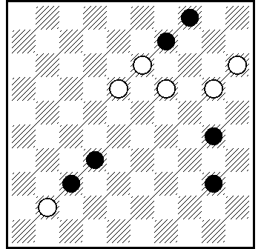
V.Matus (Mir miniature, 1994) 10.4.19.5 + ] [ AT ]

[ * B51 - ressemblance / ИП
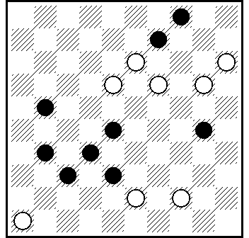
A.V. Uvarov, De Problemist 2004 ; 41.10.4.26.5+ ] [ ArT ]

[ *B51 - ressemblance / ИП
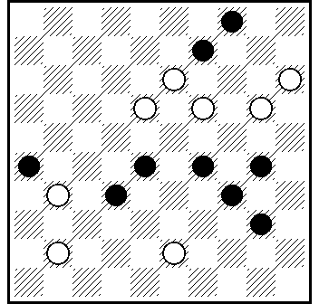
Р.Валеев , "Вечерный Петербург" , 14-12-2004.
39.10.4.49.5+. ] [ SŽ ]

[ * B54 - ressemblance / ИП
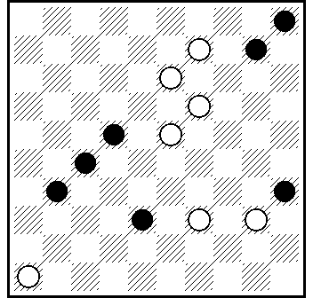
V.Masiulis(Book of V.Masiulis,2006) 33.14.3.21... + See motif ] [ АТ ]

[ * B56 - ressemblance / ИП
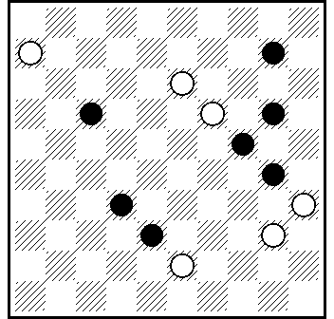
V.Shulga(Champ de Belarus,1998) 1.12.2.35x4.49 + ] [ АТ ]

[ * B56 - ressemblance / ИП
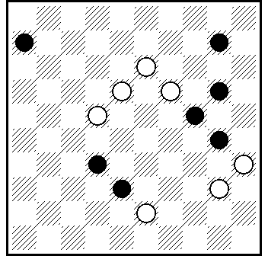
S. Frolov , USSR Championship 1979 ; 17.11.12.2 etc.+ ] [ ArT ]

[ * B57 - ressemblance / ИП
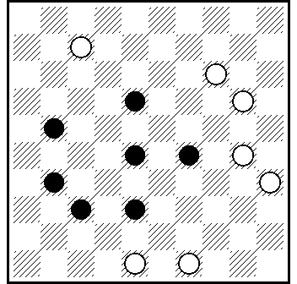
J.Leysis(Champ of Lituanie 2004) 493.42.2.13.3.44.44 + ] [ АТ ]

[ *B57 - ressemblance / ИП
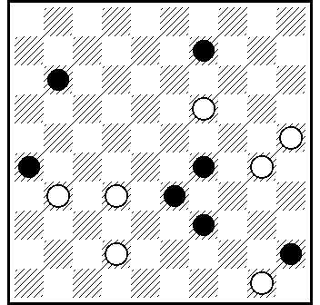
Г.Горбач , ч.Москвы , 1980. 28.20.44.194.3.6+.] [ SŽ ]

[ * B59
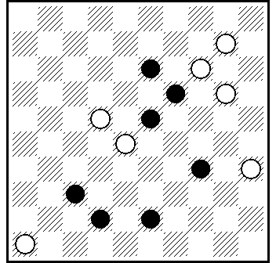
Б.Шкиткин ( Грант-2002, М-100, N°11 )
18.30.5.48.41.4+. ] [ Г.Андреев ]

[ *B62 - В вариант некомпозиционный ] [ SŽ ]

[ *B63 - ressemblance / ИП
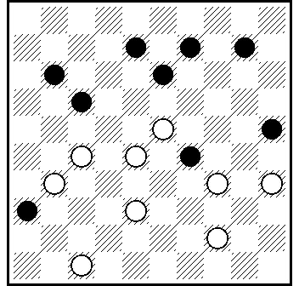
A.Miedema, "Шашечная композиция" , 2/1992.
19.21.30.30.41.5+.] [ SŽ ]

[ * B64 - ressemblance / ИП
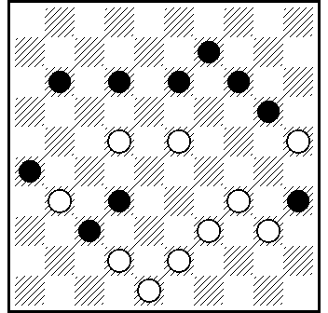
J.Leisys(Conc FMJD 1998) 30.238.17.438.10.3.4.48 + ] [ АТ ]

[ *B64 - ressemblance / ИП
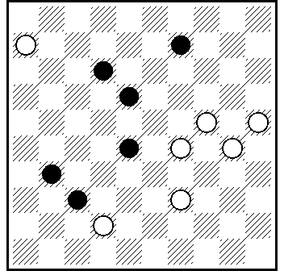
В.Матус ,"Мир ниниатюр" . 1.23.26.3.48+. ] [ SŽ ]

[ * B65 - dual / чпр - 11.4.29.1.5+ ] [ ArT ]

[ * B65 dual / чпр - 11.4.193/29.29/193.13.1.5+. ] [ AT ]

[ * B66 - ressemblance / ИП
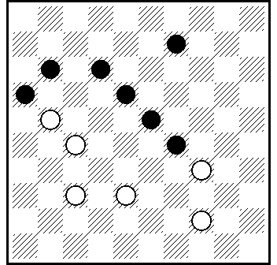
G.Gortmans(4650 of J.Pennings,vol 4) 22.4(46)18.5 + ] [ АТ ]

[ * B66 - ressemblance / ИП
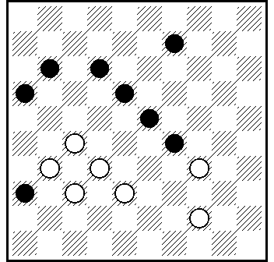
H. van Zetten(De Betuwe, 1942) 22.4.21(46)18.5 + ] [ АТ ]

[ * B67 - ressemblance / ИП
J. Leishis , Concours FMJD 1998 ; 30.18.17.438.10 etc.+ ] [ ArT ]

[ *B67 - ressemblance / ИП
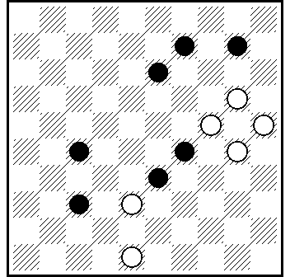
Г.Рудницкий , "Шашки" , 4/1973.
42.15(20)3(25)4.48+. ] [ SŽ ]

[ *B68 - ressemblance / ИП
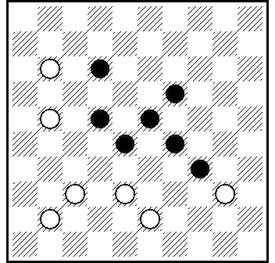
В.Булат , XV Всесоюзный конкурс, 1975.
373.33.7.2.5+. ] [ SŽ ]

[ *B68 - ressemblance / ИП
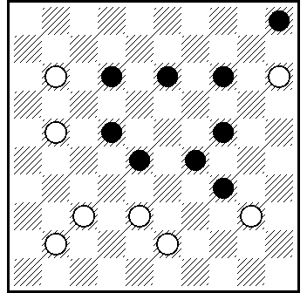
А.Уваров , XV Всесоюзный конкурс
372.33.7.10.2.5+. ] [ SŽ ]

[ *B69 - ressemblance / ИП
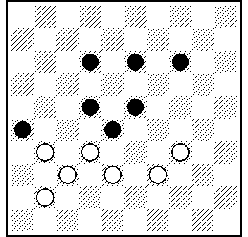
F.Denoël , "1001 miniaturen"
29.23.10.5+. ] [ SŽ ]

categorie C / категория C

[ * C02 - ressemblance / ИП
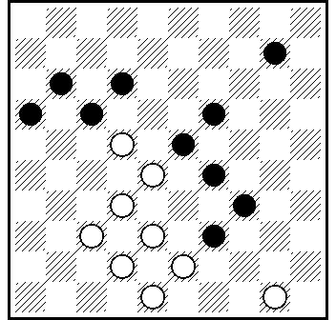
J. van den Boogaard(Clubblad Excelsior, 3-1986)27(41)45.21.37.40.5.40.30 + ]
[ AT ]

[ * C04 - ressemblance / ИП
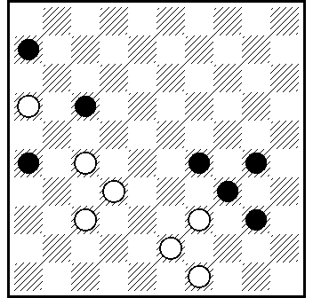
A. Lentotsjin(Shaski, 5-1972) 38.31.44.11.27 + ] [ AT ]

[ *C05 - ressemblance / ИП
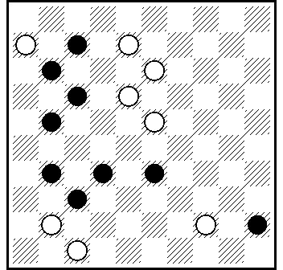
В.Бабюк , 3-й ч.СССР, 1976.
2.39.12.37.50+. ] [ SŽ ]

[ * C06 - ressemblance / ИП
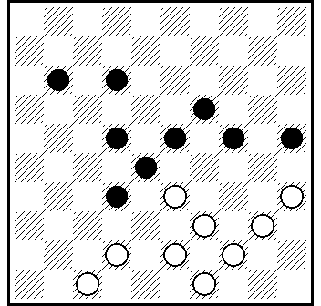
K. van de Weg(DE, 9-1976) 29.40.30.39… + ] [ AT ]

[ *C06 - ressemblance / ИП
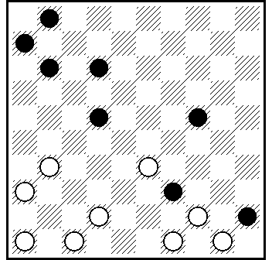
J.Klomp , Мемориал Ю.Шмидта, 1983.
29.38.38(43)40.504.39.16(11.12)27(18)22.41+. ] [ SŽ ]

[ * C09 - dual / чпр - 5. 14!(33)25(38)41(31)48(36)417+ ] [ AG ]

[ * С10 - некомпозиционный финал ] [ Г А ]

[ * C11 - ressemblance / ИП
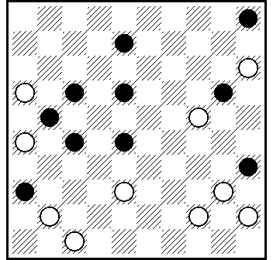
D. Kleen(Het Parool) 37.41.372.3.40.11.17.10.7… + ] [ AT ]

[ * C11 - ressemblance / ИП
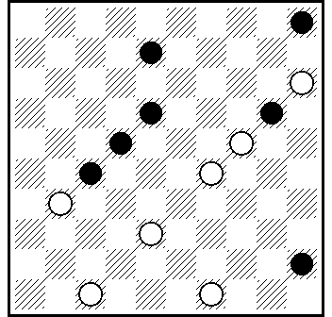
M. Lepsic (ZB min, 1999) 44.41.23.3.10.6 + ] [ AT ]

[ * C12 - ППР /autre solution - 32.193.12.33.4+. ППР /autre solution - 182.394.4+. ] [ ML ]

[ * C14 - ressemblance / ИП
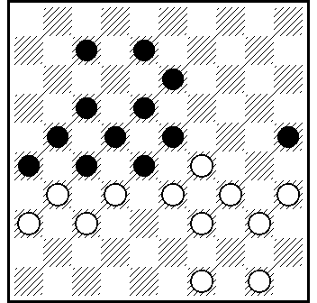
V. Malashenko(DP, 5-1992) 30(255)30(43)3(48)504.43.40.28.2.17.21.27 + ]
[ AT ]

[ * C15 - ressemblance / ИП
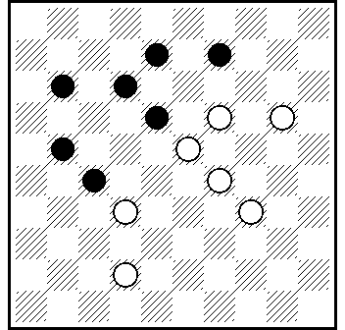
T. Kieboom(De Tijd, 1963) 204.3.9.35 + ] [ AT ]

[ *C16 - ressemblance / ИП
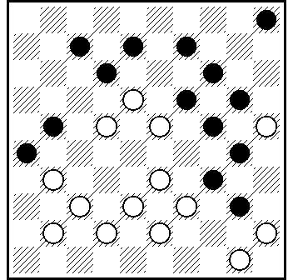
J.H.H.Scheijen , "Het Damspel ", 8/1959.
17.22.393.29.18.39.34.38.10.1.44.6.5+. ] [ SŽ ]

[ * C20 - Pas de solution / Нерешаемость : 182.39.24.1(28 )34 (36! )= ] [ ML ]

[ * C20 - ressemblance / ИП
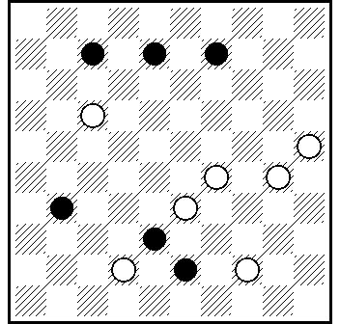
V. Dereveckij(Champ Ukraine 1989) 39.24.1… + ] [ AT ]

[ * C20 - ressemblance / ИП
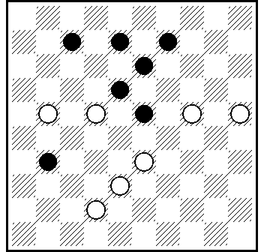
(Champ URSS 1991) 217.32.1… + ] [ AT ]

[ * С21 - некомпозиционный финал ] [ Г А ]

[ * C23 - ressemblance / ИП
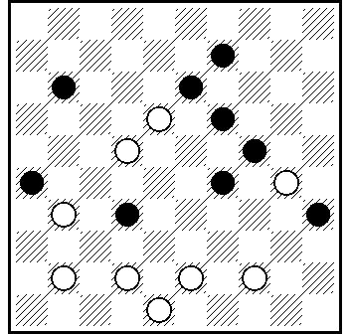
G.Geerlings(Book of Geerlings) 417.37.449.42.34.3.15.6 + ] [ AT ]

[ * С24 -violation des régles / не соответствуют RI,п.1.3.Легальность должна быть доказана из позиции,в которой ни одна шашка ни белых
ни черных НЕ НАХОДИТСЯ ПОД УДАРОМ. ] [ VB ]

[ * C24 - SS/ ППР 11(8a)24.21.2.25+ ; a(6)25.3(40)39(41)34.2 ...+. ] [ A. Gimbutas ]

[ * C25 - dual / чпр - 9. 35!(23)24/44! + ] [ AG ]

[ * C25 - ressemblance / ИП
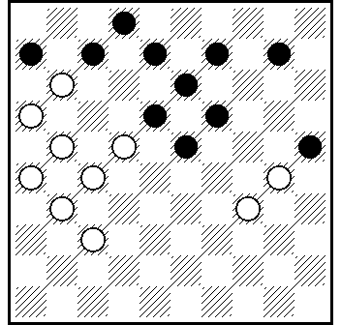
J. Viergever (DE, 1-1984) , 29.22.18.17.21.31.1..+ See motif ] [ АТ ]

[ * С26 - нет ни одного композиционного варианта. Эндшпильная позиция
основного и А вариантов не соответствует RI,п.1.17.2е ] [ VB ]

[ * C26 - совпадение / Copy: V.Grebenko (Lietuva 2006) ] [ AT ]

[ * C28 - ressemblance / ИП
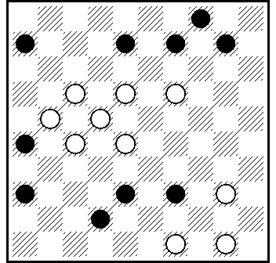
J. van Gelderen(DE, 7-1974) 504.43.172.5.9.11.37.47 + ] [ АТ ]

[ * C28 - violation des régles / нарушен 7 пункт Регламента о приведении доказательства легальности ] [ АМ ]

légalité / легальность

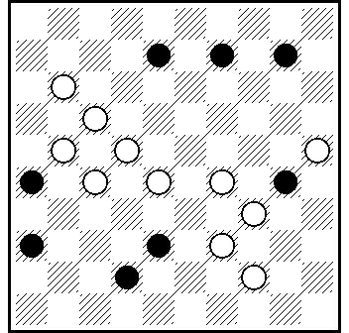
...12(8x6)...

[ * C31 - ressemblance / ИП
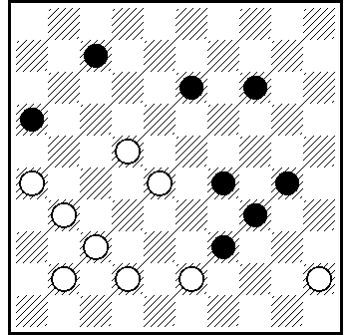
A. Uvarov (Damcomposities, 5-1991) 428.21… + ] [ АТ ]

[ * C31 - ressemblance / ИП
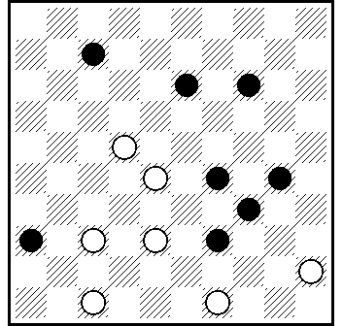
Zhabchik (FFJD 1990) 43.41.40.23.1.50 + ] [ АТ ]

[ * C32 - violation des régles / RI 1.13.1e /1.13.1d ] [ VM ]
[ *C32 - нелегальность позиции ] [ SŽ ]

[ * C33 - dual / чпр - 3. 10!48.16+ ] [ AG ]

[ *C35 - ressemblance / ИП
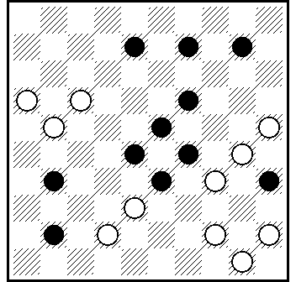
В.Матус , "Шашки", 3/1977.
32.17.1.7.11.2.34(40)34.34(23)29.44+. ] [ SŽ ]

[ * C36 - ressemblance / ИП
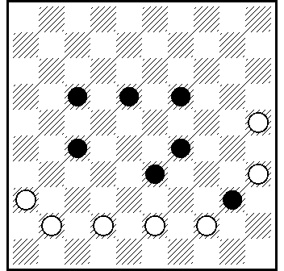
H. van Alphen (De Humorist, 1939) 428(49)37.30(38)24.43 + ] [ АТ ]

[ *C37 - ressemblance / ИП
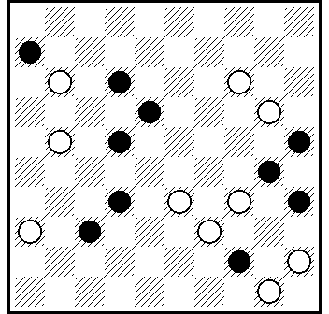
В.Шульга. FFJD-1994.
28.8.2.13.3.31.31.40.37+. ] [ SŽ ]

[ *C37 ressemblance / ИП
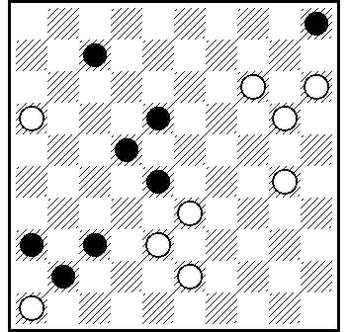
А.Николаев , СЛШИ , 1994.
11.2.13.25(27А)10.42.41+. A(28)33.31.37+. ] [ SŽ ]

[ * C39 - ППР /autre solution - 3(32)9.217.46+. ] [ ML ]

[ * C41 - ППР /autre solution - 42.29.12.1.21/16+. ] [ ML ]

[ * C44 - dual / чпр - 372(11)21(16)24!(29*)23.41/42(139)18.37...+. ] [ AM ]

[ * C46 - совпадение / Copy: S.Yushkevitch (HND, 7-1985) ] [ AT ]

[ * C48 - resesemblance / ИП
J. Leishis, Concours FMJD 1998 ] [ АrT ]

[ * C48 - ressemblance / ИП
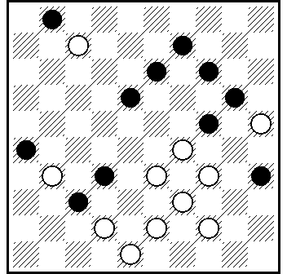
M. Fedorov(FMJD 1998) 28.40.30.438.10.3.4.48 + ] [ АТ ]

[* C48 - ППР /autre solution 7(41)28+ ] [ I.Ivatsko ]

[ * C49 - ressemblance / ИП
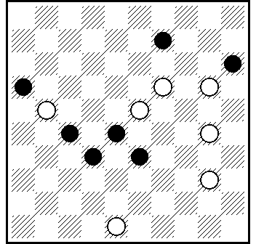
L. de Rooij(DE, 3-1978) 13.4.36.38.50 + ] [ АТ ]

[ * C50 - совпадение / exact resemblance J.H.H. Scheijen, Sneeker Nieuwsblad (unknown date). ] [ ArT ]

[ * С52 - violation des régles / не соответствуют RI,п.1.3.Легальность должна быть доказана из позиции,в которой ни одна шашка ни белых
ни черных НЕ НАХОДИТСЯ ПОД УДАРОМ. ] [ VB ]

légalité / легальность

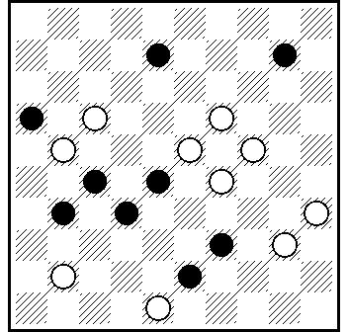
...(36)11(7)..

[ *C53 - ressemblance / ИП
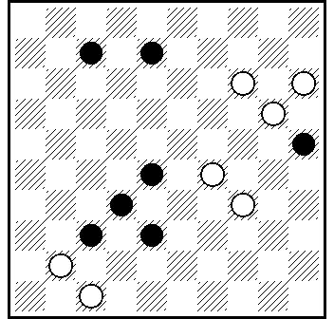
С.Устьянов , чемпионат Узбекистана , 1992.
23.4.29.42.15.5+. ] [ SŽ ]

[ *C56 - ressemblance / ИП
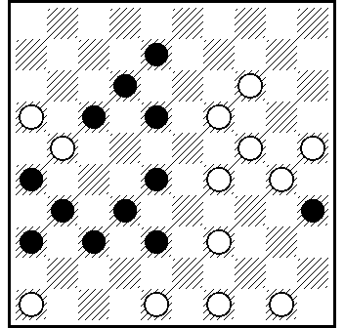
Б.Моркус , конкурс "Het Damspel" , 1989.
493.42.11.2.44.41.11(3)44.14.14+. ] [ SŽ ]

[ * C57 - ressemblance / ИП
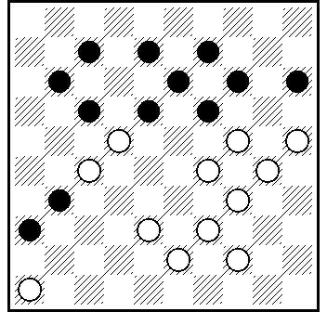
S. Zilevicius(Champ des pays Baltes, 1983) 21.250.41.23.1.18.3 + ] [ АТ ]

[ *C57 - в эндшпиле более 2-х неточностьей ] [ SŽ ]

[ * C60 - violation des régles / нарушен 7 пункт Регламента ] [ АМ ]

[ * C60 légalité / легальность

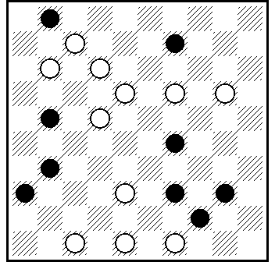
...(6) 41 (8 ) ... - см. С60 ! ] [ auteur ]

[ * C61 - dual / чпр - 18.29.483.40.39.9(23)27(29)3 ...+ ] [ AM ]

[ * C61 - ressemblance / ИП
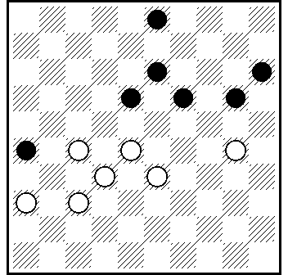
W. Riemens (Lietuva 2001)25(204)22(8)361(183)18(12)29.28.9… +
See motif ] [ АТ ]

[ * C62 - ressemblance / ИП
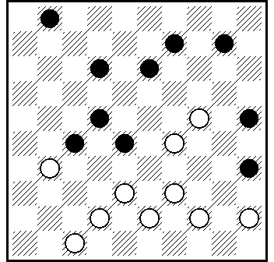
D.Douwes(Het Algemeen Dagblad, 22-8-1947) 440.40.41.32.3.18 + ] [ АТ ]

[ * C62 - ressemblance / ИП
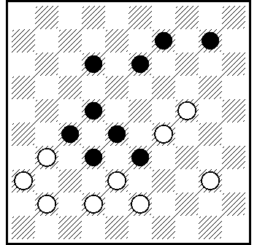
L. de Rooij(Gereformeerd Gezinsblad, 21-7-1967) 417.47.41.32.3.18 + ] [ АТ ]

[ *C 66 - ППР /autre solution - 294.250.13.33.22.2.47+. ] [ ML ]

[ * C68 - ППР /autre solution - 128(293*)31.2.5(42)440.28+. ] [ ML ]

[ * C69 - ППР /autre solution - 340(45х а )19.30(14)23.44.2+ ;
a (25x )19(14)23(19)2(49)24(34)2+. ] [ ML ]

categorie D / категория D

[ * D01 -violation des régles / число шашек 8х6 ] [ AM ]

[ * D02 - violation des régles /число шашек 8х6 ] [ ML ]

[ * D02 - ППР /autre solution - 2.48.40 + ] [ AM ]

[ * D03 - violation des régles/ число шашек 7x7 ] [ ML ]

[ * D8 - ressemblance / ИП
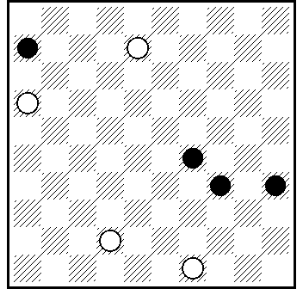
H. Borgman (DE, 7-1974) 3(340)44.38… + ] [ АТ ]

[ * D10 - ressemblance / ИП
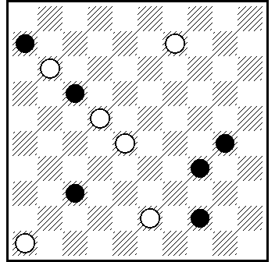
A. Nyrov (PWCP II) 39(43)41.4(5)9(28)3.46 +] [ АТ ]

[ * D10 - ressemblance / ИП
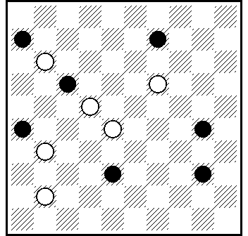
V. Matus (Damcomposities, 3-1993) 14.3(5)19(28)46 + ] [ АТ ]

[ * D11 - violation des régles/ Нарушен пункт Регламента 6 , содержащий требования к категории D : Финалы вариантов могут отличаться или совпадать, но игра в обоих вариантах должна быть разная. ] [ Король ]

[ * D13 - ППР /autre solution - 13.38.8 + ] [ AM ]

[ * D15 - violation des régles / нарушен 7 пункт Регламента ] [ АМ ]
légalité / легальность

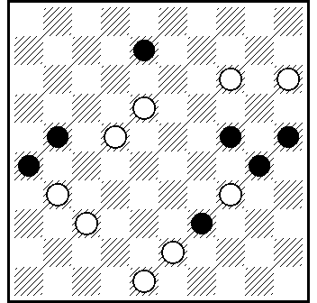
...(27)42(36)...

[ * D17 - violation des régles /не соответствует регламенту (варианты не после боя) ] [ МЦ ]

[ * D17 - ressemblance / ИП
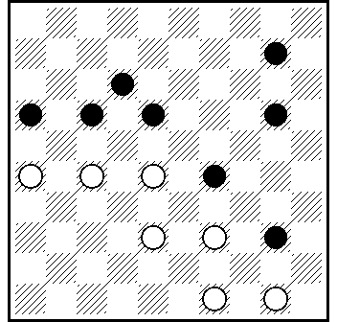
S.M. van Eijk(Eijk. Comp. In. Zwartwit, 4) 282.393.494.44...+ ] [ AT ]

[ * D19 - ressemblance / ИП
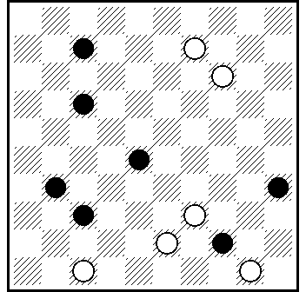
А.Моисеев , Новопoлоцк 2009. ] [ АМ ]

[ * D21 - вариант А некомпозиционный ] [ Король ]

[ * D21 - ressemblance / ИП
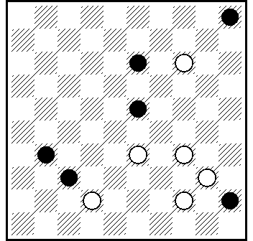
В.Гребенко , ч.Р.Беларусь , 2004. ] [ ВГ ]

[ * D23 - violation des régles / одно-вариантная комбинация, приводящая к стандартному финалу. Не соответствует условиям. ] [ MЦ ]

[ * D23 - ressemblance / ИП
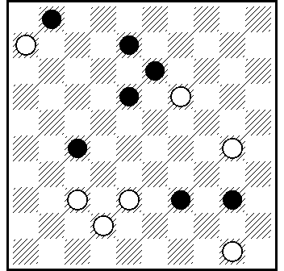
E. Tkachenko, Leninska zmina, 27-3-1984) 31.2(7.49)1(16)38… + ] [ АТ ]

[ *D23 - ressemblance / ИП
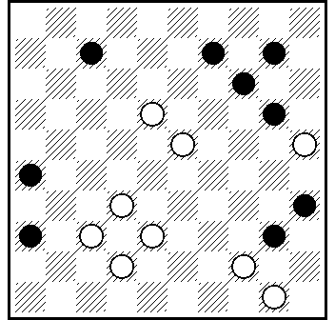
А.Панкратев , "Доведь", 1/1991.
19.3.21.31.1.38+. [ SŽ ]

[ * D24 - ППР /autre solution - 12.44.283.5.26(35)17+ ] [ AG ]

[ * D24 - почти совпадение / almost exact resemblance : reseemblance / ИП
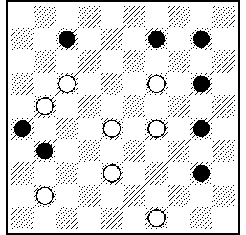
A.V. Uvarov, Damnieuws 1992 ] [ ArT ]

[ * D25 - ressemblance / ИП
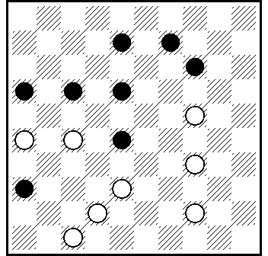
O.Baeke(L’éclaireur du Soir, 1936) 41.32.3.19.11.17 + ] [ АТ ]

[ * D25 - ressemblance / ИП
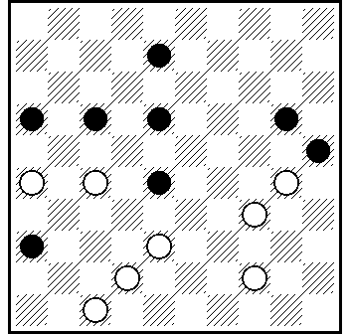
D.van den Berg (DE, 3-1973) 41.32(49 via 30)3.30.11.17 + ] [ АТ ]

[ *D26 - ressemblance / ИП

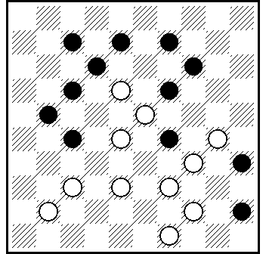
С.Перепелкин , Оренбург , 1992.
43.31.22(50A)4.16.21.6.50+. A(44)4.16.38.50+.

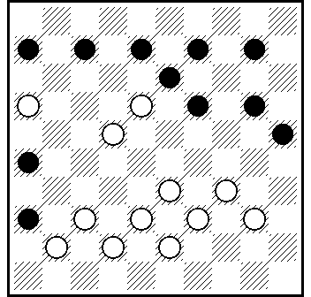
С.Перепелкин , "64", 10/1998.
30.29.11.31.23(50A)1.6+. A(44)1.50+. ] [ SŽ ]

[ * D29 - ППР /autre solution - 7!! ...+ ] [ AM + Kingsrow ]

[ * D30 - violation des régles/ не соответствует ] [ MЦ ]

[ * D30 - Pas de Thematique / вариант "В" некомпозиционный, а главный вариант и вариант "А" - одно и тоже. Значит вариантности нет (?) ... на усмотрение судей. ] [ AM ]

[ * D31 - Pas de Thematique / вариант B не соответствует теме.Вариант А имеет две дуали. Остается один вариант.Брак.] [ VB ]

[ * D31 -
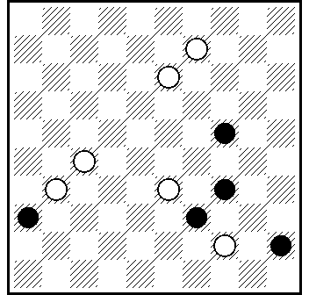
A. Kaciuska (FFJD 1998)4(50A)22.39 + A) (28)22.22 + ] [ AT ]

[ * D32 - Pas de Thematique / вариант А некомпозиционный.Остается один вариант.Брак. ] [ VB ]

[ * D35 - dual / чпр - 272(169)39!23.1(22)23+ ] [ AG ]

[ * D37 - Pas de Thematique / нет вариантов ] [ МЦ ]

[ * D38 -
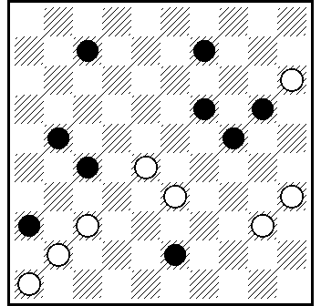
A.Hlasny (500 problemen,1997) 32.30.4.41.282(18A)23 + A) (9/13)2 + ] [ AT ]

[ * D41 - violation des régles / нужно доказательство легальности. ] [ AM ]

légalité / легальность

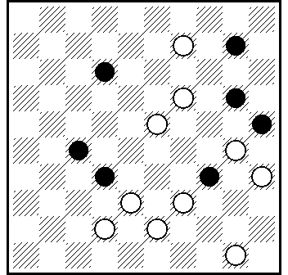
...44(40)393(34)...

[ * D42 - ППР /autre solution - 38.16+ ] [ AM ]

[ * D43 - ressemblance / ИП
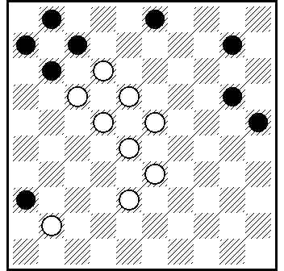
M.Douwes (DE, 7-1981) 8.12(29A)4.228.2 + A)(27)22.4.15.2 + ] [ АТ ]

[ * D46 - violation des régles / не соответствуют регламенту ] [ MЦ ]

[ * D46 совпадение/ Copy W.Riemens (FFJD 2002) ] [ АТ ]

[ * D47 - violation des régles / не соответствуют регламенту ] [ MЦ ]

[ * D47 - ППР /autre solution - 1!! ...+ ; ППР /autre solution - 38! + ] [ AM/ML + Kingsrow ]

[ * D50 - Pas de Thematique / вариант А некомпозиционный.Остался один вариант.Брак. ] [ VB ]

[ * D50 - ressemblance / ИП
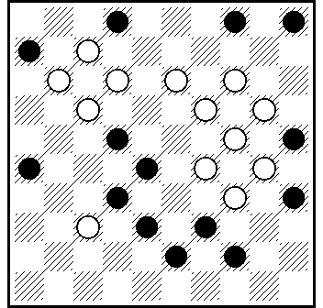
L.Faber (DP, 8-1988) 31.13-9.8.9.23.28.8.1.9.2.10... + See variantes ] [ АТ ]

[ * D52 - ressemblance / ИП
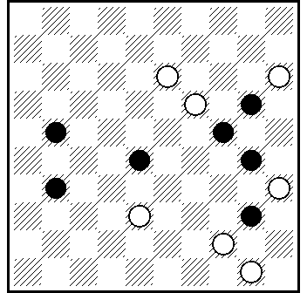
В.Матус , PWCP-2 , B16

10.5(4)13(22A)39.39(29)34.44+. A(27)43.44.44(29)39+. ] [ VB ]

[ * D53 - dual / чпр - 39.38.3.21.4.2/44/50+ ... dual / чпр 39.22.44+ ] [ AM ]

[ * D54 - ППР /autre solution - 25 (можно начать и 449).449.38.1.50+ ] [ AM ]

[ * D55 -pas de solution / нерешаемость 13?(18)31.32 выигрывают черные. ] [ AM ]

[ * D56 - ressemblance / ИП
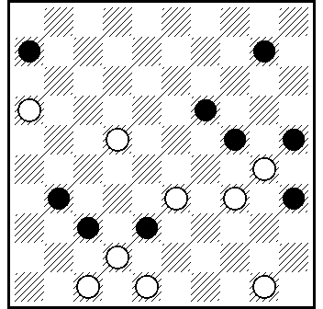
S.Ustianov (DP, 2-1994) 339.11.43... + ] [ АТ ]

[ * D58 - ressemblance / ИП
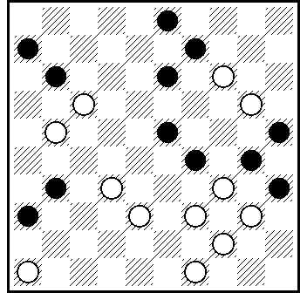
V. Studentsov (Champ Moscou 1980)16.11.41.27.8.18.4(44A)5.45 + A) (14)12.45 + ] [ АТ ]

Collègues de travail / Сотрудники в работе :

[ АМ ] - А.Моисеыев
[ АG ] - A.Gimbutas
[ ArT ] - A.Timmer
[ AT ] - A.Tavernier
[ ГА ] - Г.Андреев
[ ГШ ] - Г.Шестириков
[ ML ] - M.Lepšić
[ MЦ ] - М.Цветов / M.Tsvetov
[ VB ] - V.Bieliauskas
[ VM ] - V.Masiulis
[ ВГ ] - В.Гребенко
[ НГ ] - Николай Грушевский
[ CR ] - Christian Romon
[ ИИ ] - Иван Ивацко
[ SŽ ] - Stasys Žilevičius

